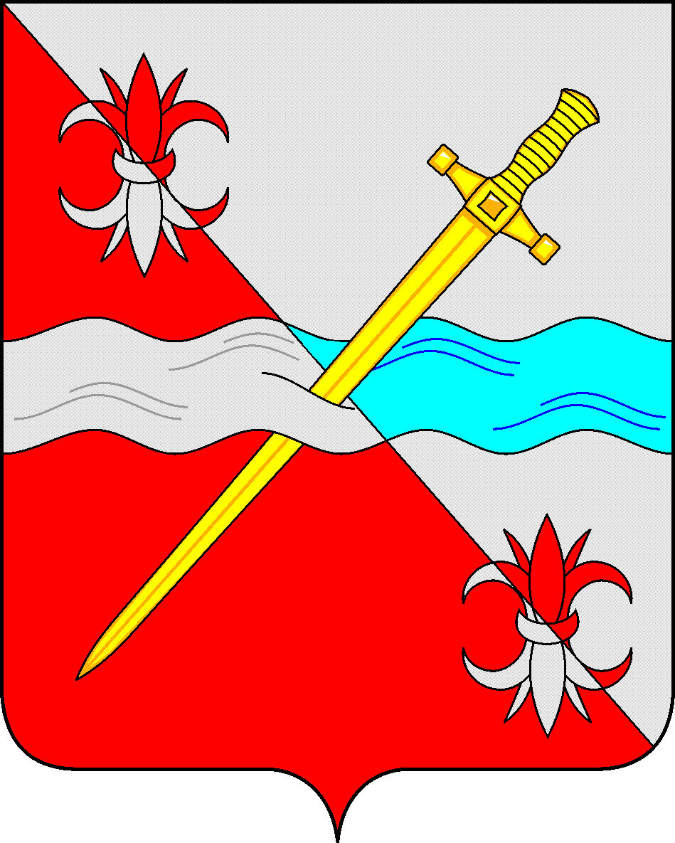

**СОВЕТ**

**депутатов Советского городского округа**

**Ставропольского края**

**РЕШЕНИЕ**

25 сентября 2020 г. № 386

г. Зеленокумск

О внесении изменений в решение Совета депутатов

Советского городского округа Ставропольского края

от 11.10.2017 № 19 «Об утверждении Положения

о бюджетном процессе в Советском городском округе

Ставропольского края»

Совет депутатов Советского городского округа Ставропольского края

РЕШИЛ:

1. Внести изменения в Положение о бюджетном процессе в Советском городском округе Ставропольского края, утвержденное решением Совета депутатов Советского городского округа Ставропольского края от 11 октября 2017 г. № 19, дополнив п. 3.2. после слов «-определяет» словами «направление использования и условий списания произведенных капитальных вложений в объекты незавершенного строительства, не оформленные в муниципальную собственность, финансирование которых осуществлялось за счет средств Советского муниципального района Ставропольского края и бюджетов поселений входящих в состав Советского муниципального района Ставропольского края до 2018 года».

2. Настоящее решение вступает в силу со дня его принятия.

Председатель Совета депутатов

Советского городского округа

Ставропольского края В.П. Немов